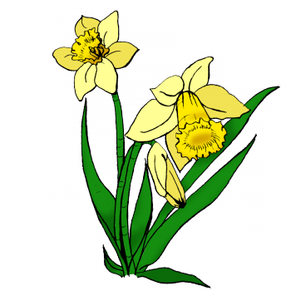
Kohoutek, slepička a jarní květiny

Seznámení s tématem:
- Které jarní květiny znáš?
- Kde se rostliny berou? A jak se o ně musíme starat?
- Vyjmenuj jednotlivé části rostliny.

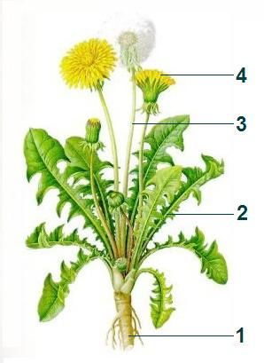

Zodpověz následující hádanky

Malá kytka bledá, Na nevelkém stonečku,
ze sněhu ven cestu hledá. spousta žlutých zvonečků.
Při teplotě na nule, Každý z nich má k jaru klíč,
rozkvétají ….. (Bledule) copak je to? …….. (Petrklíč)

Každý na to kouká, civí. Ve své syté žluté kráse,
Na jaře se dějí divi - pampelišce podobá se.
rozkvete vždy jeden pán. Nápověda pro Bělu:
Víte který? …….. (Tulipán) Jsou to květy …… (Podbělu)

Fialové drobné květy, Trojdílná sukýnka,
všechny včelky se k nim sletí. bílá a malinká,
Krásně voní do dálky, nosí ji panenka,
hlavně drobné …. (Fialky). má jméno …. (Sněženka).
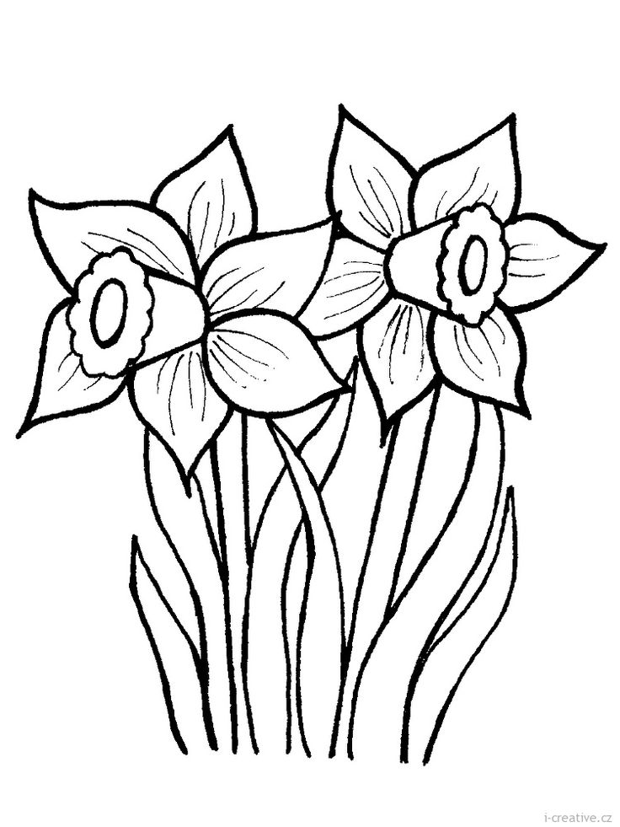

Vyslechni pohádku o tom, jak Křemílek a Vochomůrka zasadili semínko:

Křemílek a Vochomůrka stáli zamyšlení na zahrádce za pařezovou chaloupkou. Sluníčko se na ně chvíli dívalo z nebeského balkonu. Potom zaťukalo zlatým prstem Křemílkovi na rameno:
„Copak je?“
„Chtěli jsme, aby nám na zahrádce vyrostla kytka, ale nemáme semínko,“ řekl Křemílek.
Sluníčko ukázalo zlatým prstem.
„Tamhle jedno leží.“
Leželo tam semínko a tvářilo se jako děťátko, když spí.
„Radši se ho, Křemílku, zeptej, co je zač. Abychom si tu kdovíco nezasadili,“ povídá Vochomůrka.
„Copak jsi zač?“
„Verbaskum,“ špitlo semínko.
A tak Křemílek s Vochomůrkou nezmoudřeli, protože semínko mluvilo po latinsku. Vochomůrka udělal patou důlek a Křemílek do něho to semínko zasadil. Navrch přiklopil svou špičatou čepičku, aby se semínku líp klíčilo. Potom semínko zalívali kropicí konví a zpívali mu písničku:
„Vstávej, semínko, holala,
a bude z tebe fiala!“
Když bylo holala do třetice, začal tam růst kopeček.
„Už to bude!“ povídá Vochomůrka.
A už to bylo. Kopeček se rozvalil, vykoukla žížala a křikla:
„Aby vás kos sezob, i s tím vaším semínkem. Pořád mi dupete nad hlavou a vytopili jste mi vodou celý byt!“
Hodila po Vochomůrkovi semínkem a sjela zpátky do svého podzemního bydlení.
Křemílek a Vochomůrka jen bezradně kroutili palcem. Nakonec Křemílek povídá:
„Teď to uděláme obráceně. Já budu vrtat a ty budeš sázet.“
Vyvrtal patou důlek, Vochomůrka do něho zasadil semínko a navrch přiklopil svou špičatou čepičku. A zas zalívali a zas tomu semínku zpívali:
„Vstávej, semínko, holala,
a bude z tebe fiala.“
Ale všecko bylo k ničemu. Semínko se pod tou zemí ani nehnulo.
„Je to nějaký lenoch,“ povídá Křemílek.
„Nějaký ospalec je to,“ zívl si Vochomůrka a v tu chvíli usnul.
Křemílek povídá:
„Vstávej!“
A zívl si a usnul taky.
„Vy jste mi ale zahradníci,“ zasmálo se sluníčko na nebi a zamnulo si zlaté ruce. Potom silným sluncovým hlasem zazpívalo:
„Vstávej, semínko, holala,
a bude z tebe fiala.“
V tu chvíli se špičatá čepička zatřásla a vyklouzly zpod ní zelené lístky. Sluníčko jim podalo své zlaté ruce.
„Tak pojďte, já vám pomůžu.“
A jak pomáhalo, rostla tam pořád větší kytka. Sluníčko si kytku prohlídlo od kořínků až po poupata a leklo se:
„Propána, ty nejsi fiala?“
„Kdepak,“ řekla kytka, „já jsem divizna. Jenže jsem to těma dvěma kmotrům řekla po latinsku.“
A smála se, až se z toho celá rozkvetla.
„Kruciš,“ povídá sluníčko taky málem po latinsku, „to jsem to vyvedlo!“
A radši uteklo za mrak, protože v tu chvíli se Křemílek proloupl ze spaní a volá:
„Ona to není fiala!“
Vochomůrka se tím křikem probudil taky a pomaloučku kytku obešel. Kvetla už na celou paseku a byla pěkná a voněla jako medová.
„I co,“ povídá Vochomůrka. „Fiala to není a verbaskum jí říkat nebudu, protože od toho brní jazyk.“
Jenže Křemílek na to, že každá kytka, co roste, musí mít jméno.
„Když musí, tak musí,“ mávl rukou Vochomůrka. „Tak jí budeme říkat třeba divizna.“
V tu chvíli vykouklo sluníčko za mrakem a vesele na ně zavolalo:
„To jsem si oddychlo! To jsem si opravdu oddychlo.“

Odpověz na otázky:
- Jak se jmenují skřítci? (Křemílek a Vochomůrka)
- Kde skřítci bydlí? (V pařezové chaloupce)
- Kdo další v pohádce vystupoval? (Sluníčko a žížala)
- Jak se jmenovalo semínko po latinsku? (Verbaskum)
- Co si mysleli skřítci, že sází za kytičku? (Fialu)
- Jak se kytička skutečně jmenovala? (Divizna)

- Na pohádku se můžete také podívat
1.Jak Křemílek a Vochomůrka zasadili semínko.avi - YouTube

Určování počtu slabik a počáteční hlásky ve slově:
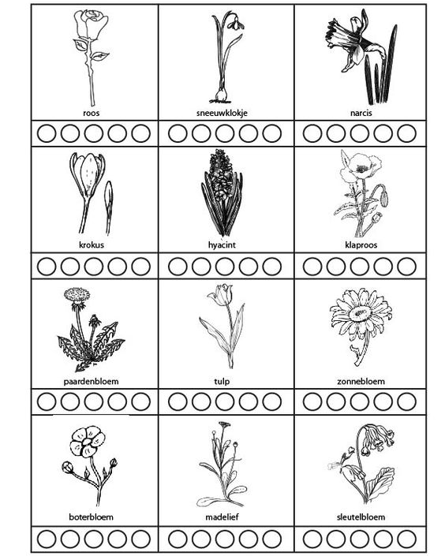

Petrklíč
Sedmikráska
Pryskyřník
Slunečnice
Tulipán
Pampeliška
Mák
Hyacint
Krokus
Narcis
Sněženka
Růže

Pracovní listy:

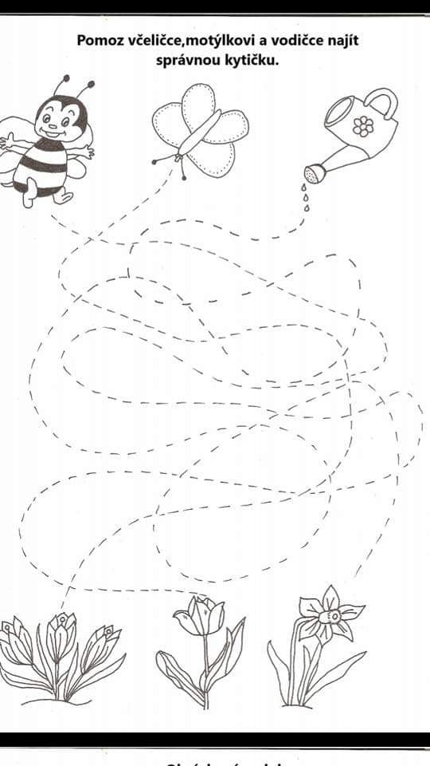
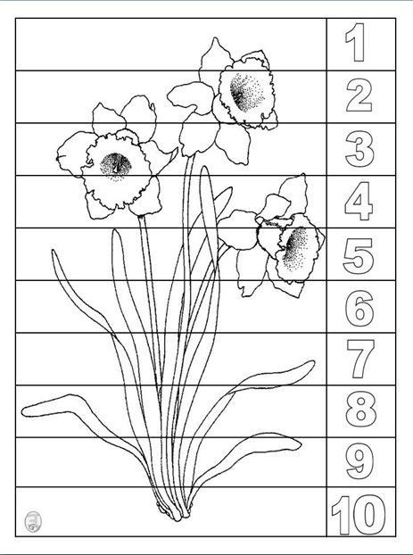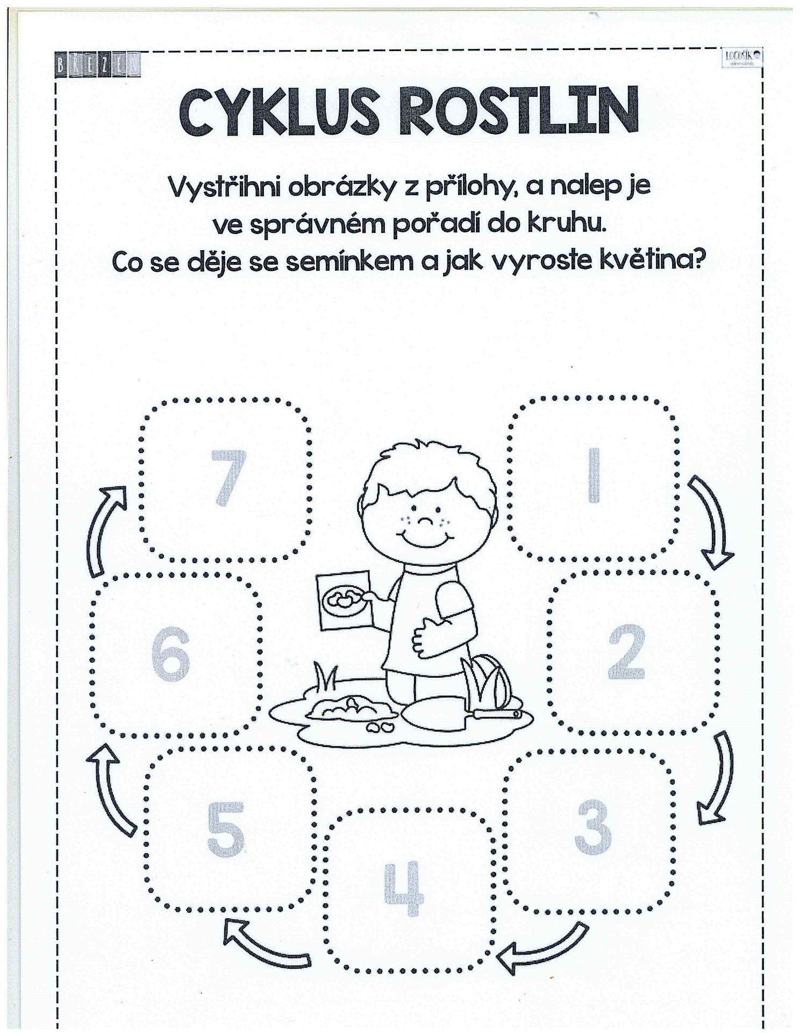

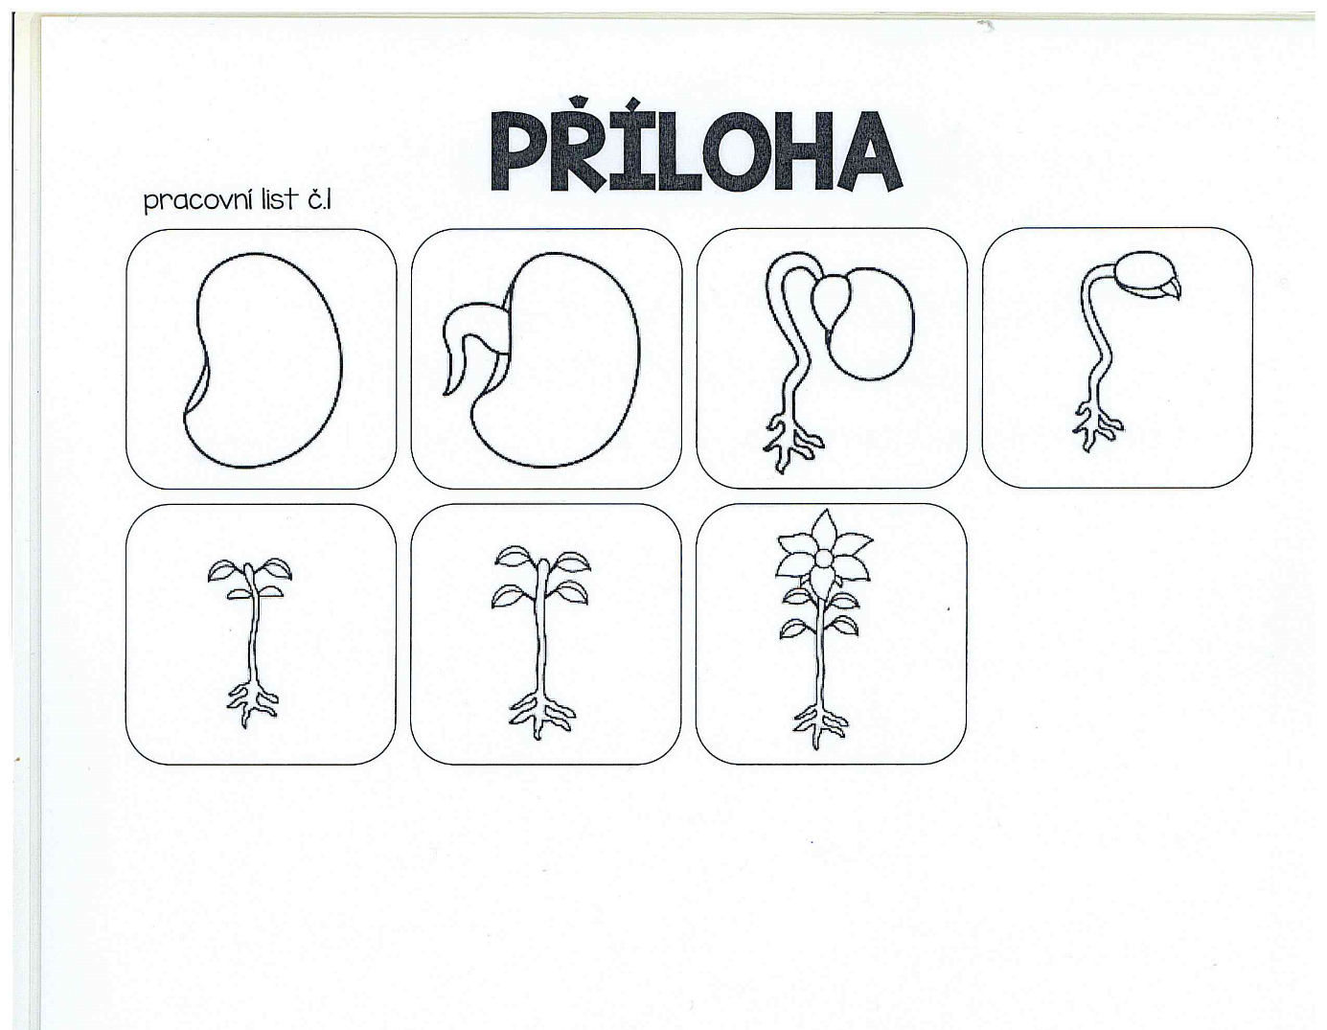

Zraková percepce
- Urči název květiny
- Urči první písmeno
- Najdii všechna první písmena v dolní tabulce a vybarvi je
- Zkus vymyslet jakákoliv další slova začínající na daná písmena
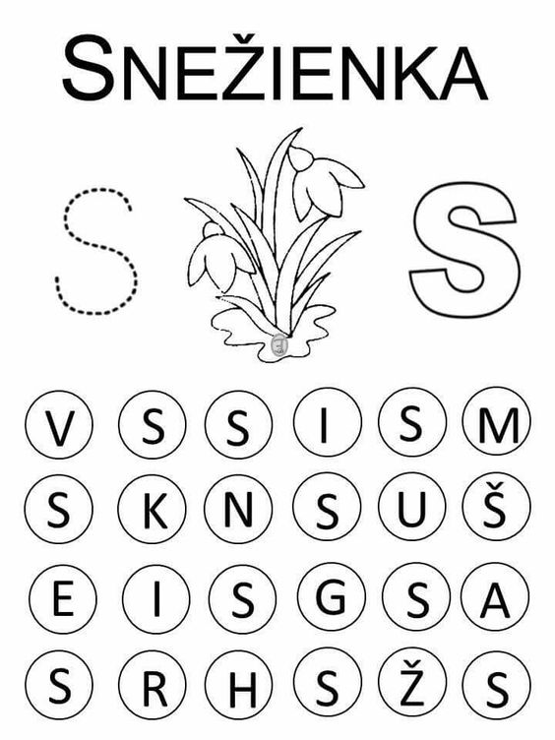
SNĚŽENKA
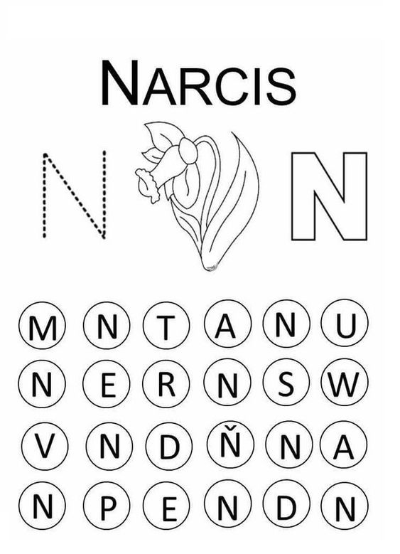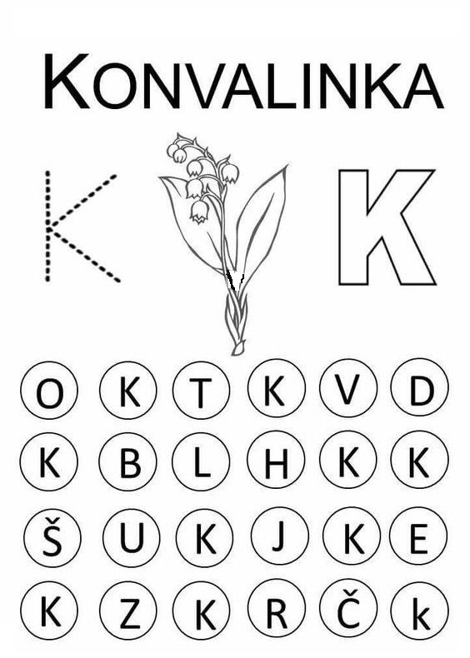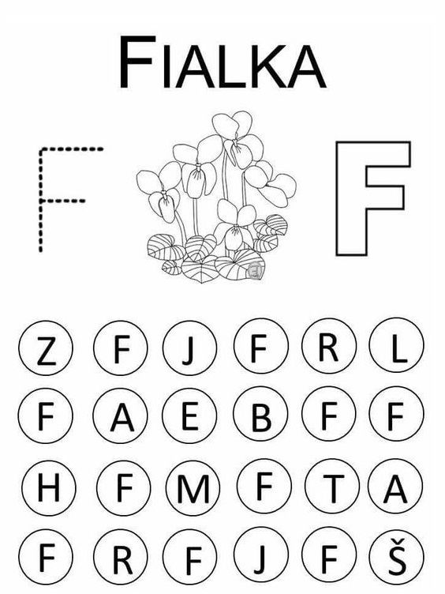

Páteční tvoření:
Na páteční online výuku si připravte:
- Ruličky od toaletního papíru
- Bílou čtvrtku
- Barvičky (tempery)
- Štětec, misku na barvy a vodu
- Nůžky
Pokud budete potřebovat jakoukoliv pomůcku, jsme v MŠ každý den od 9hod. Můžete si je přijít vyzvednout
